
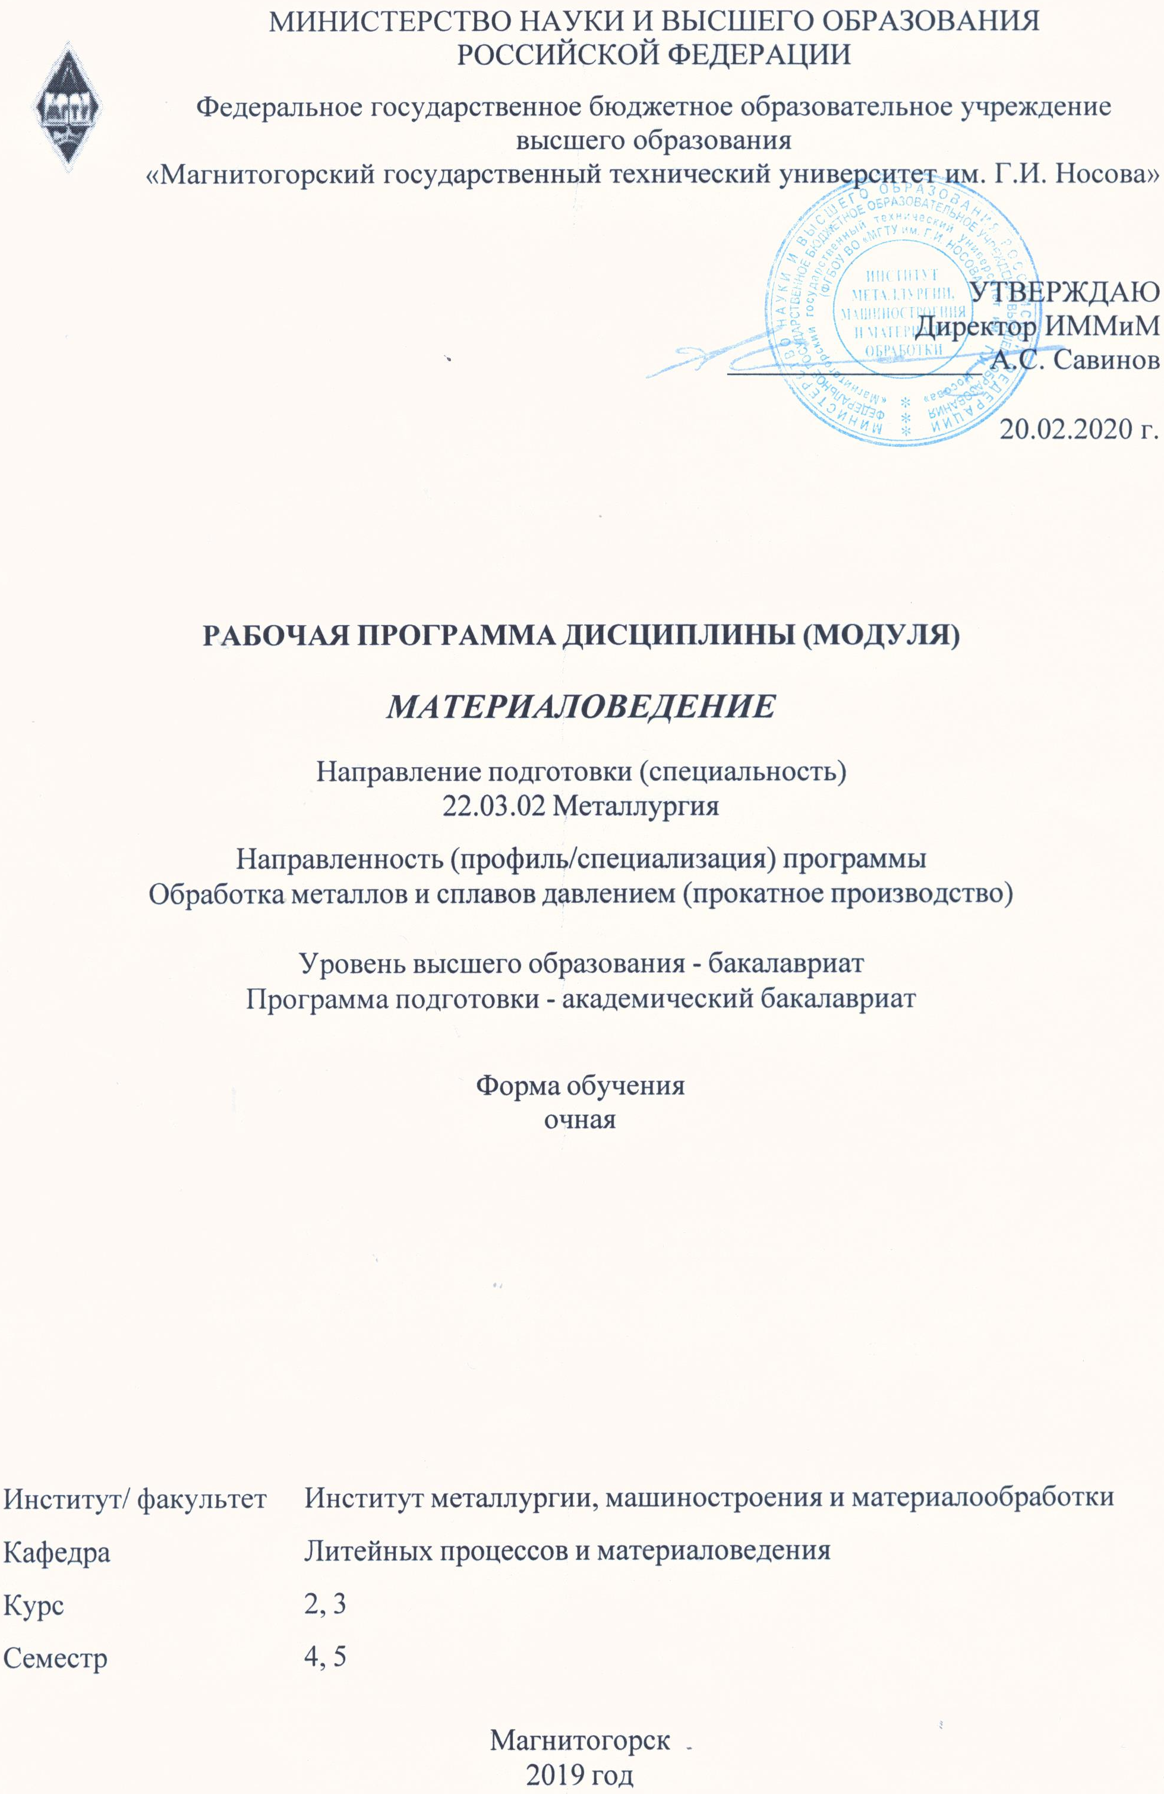
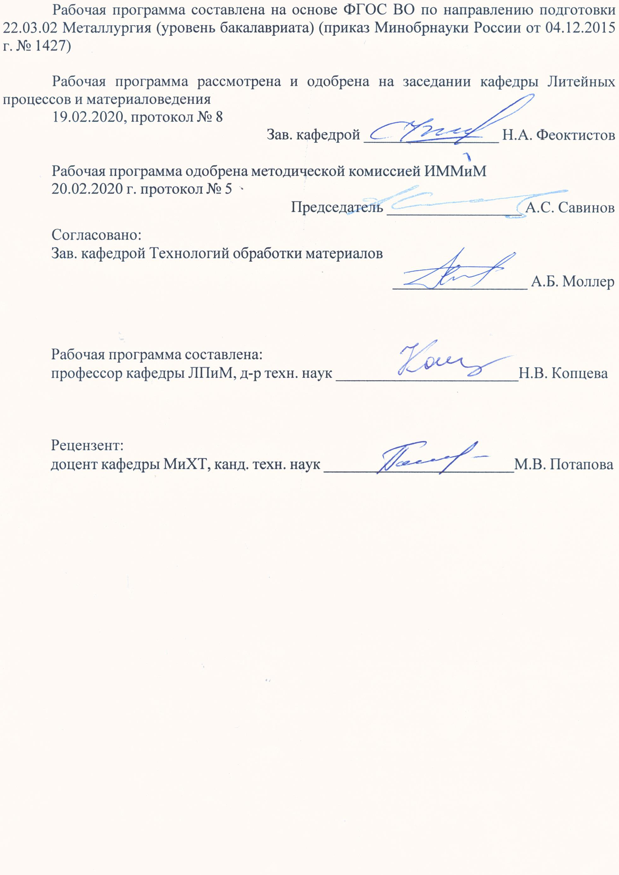
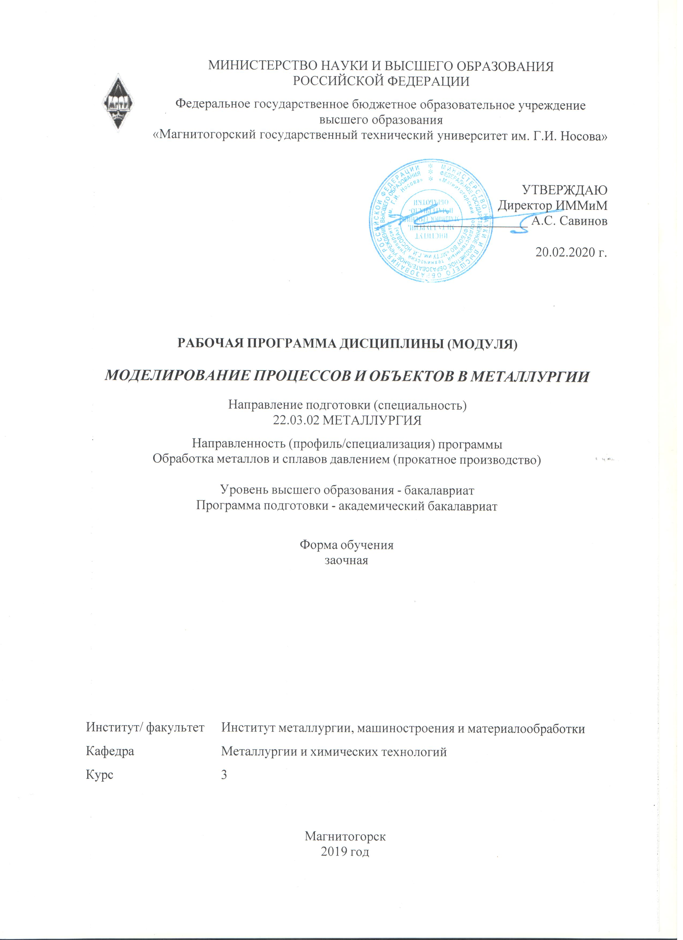
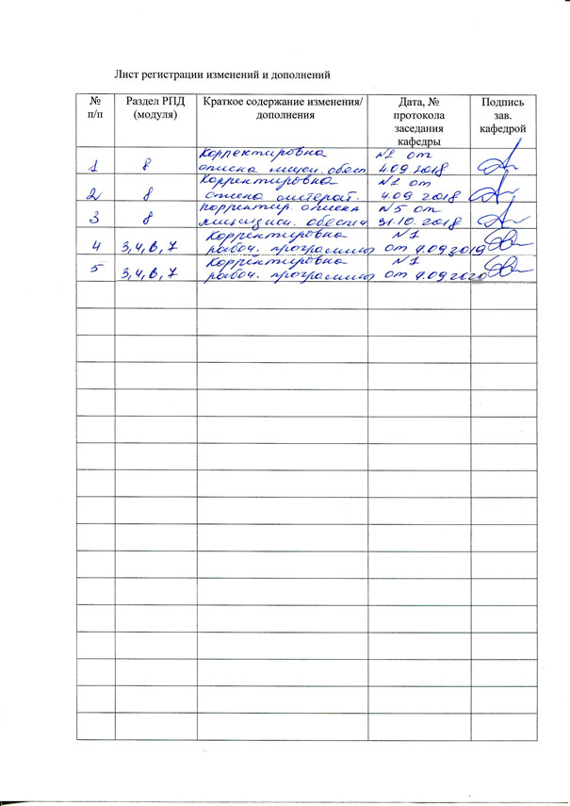
1 Цели освоения дисциплины (модуля)
Целями освоения дисциплины «МАТЕРИАЛОВЕДЕНИЕ» являются: приобретение студентами теоретических знаний о закономерностях, определяющих свойства материалов, практических навыков контроля и прогнозирования свойств и поведения материалов в различных условиях их обработки и эксплуатации, необходимых бакалавру по профилю «Обработка металлов и сплавов давлением (прокатное производство)» для плодотворной научно-исследовательской и производственно-технологической деятельности.
2 Место дисциплины (модуля) в структуре образовательной программы
Дисциплина Материаловедение входит в вариативную часть учебного плана образовательной программы.
Для изучения дисциплины необходимы знания (умения, владения), сформированные в результате изучения дисциплин/ практик:
Химия
История техники
История металлургии
Физическая химия
Учебная - ознакомительная практика
Метрология, стандартизация и сертификация
Знания (умения, владения), полученные при изучении данной дисциплины будут необходимы для изучения дисциплин/практик:
Учебная - практика по получению первичных профессиональных умений и навыков, в том числе первичных умений и навыков научно-исследовательской деятельности
Теория обработки металлов давлением
Коррозия и защита металлов
Моделирование процессов и объектов в металлургии
Управление качеством и контроль в прокатном производстве
Физические свойства металлов
Методы исследований материалов и процессов
Моделирование процессов прокатного производства
Производственная - практика по получению профессиональных умений и опыта профессиональной деятельности
Термическая обработка в прокатном производстве
Курсовая научно-исследовательская работа
Основы деформационного наноструктурирования
Основы нанотехнологий
Подготовка к защите и защита выпускной квалификационной работы
Подготовка к сдаче и сдача государственного экзамена
Производственная – преддипломная практика
Технологии глубокой переработки металлов
Учебно-исследовательская работа студента
3 Компетенции обучающегося, формируемые в результате освоения
дисциплины (модуля) и планируемые результаты обучения
В результате освоения дисциплины (модуля) «Материаловедение» обучающийся должен обладать следующими компетенциями:
Структурный  элемент  компетенции | Планируемые результаты обучения

ПК-12 способностью осуществлять выбор материалов для изделий различного назначения с учетом эксплуатационных требований и охраны окружающей среды
Знать | - основные определения и понятия материаловедения;  - основные методы исследований, используемых в материаловедении;  - сущность и закономерности процессов при кристаллизации, деформации, нагреве деформированных металлов;  - сущность и закономерности фазовых и структурных превращений в сплавах при термическом, термо-механическом и химико- термическом воздействиях;  - влияние структурных характеристик на свойства материалов и их изменения под влиянием условий производства, обработки и эксплуатации;  - основные типы конструкционных и инструментальных материалов;  - основные принципы выбора материала для изделий различного назначения с учетом эксплуатационных требований и охраны окружающей среды
Уметь | - анализировать данные о структуре и свойствах, технологических процессах производства, обработки и модификации материалов применительно к решению поставленных задач;  - приобретать знания в области материаловедения;  - применять принципы выбора материала для изделий различного назначения с учетом эксплуатационных требований и охраны окружающей среды;  - применять материаловедческие знания в профессиональной деятельности; использовать их на междисциплинарном уровне
Владеть | - профессиональным языком в области материаловедения;  - практическими навыками использования основных методов исследования в области материаловедения;  - возможностью междисциплинарного применения материаловедения;  - навыками оценки технологических и служебных качеств материалов путем комплексного анализа их структуры и свойств, а также результатов физико-химических, коррозионных и других испытаний;  - навыками выбора материала для изделий различного назначения с учетом эксплуатационных требований и охраны окружающей среды

 | 4. Структура, объём и содержание дисциплины (модуля)
Общая трудоемкость дисциплины составляет 9 зачетных единиц 324 акад. часов, в том числе:
– контактная работа – 124,8 акад. часов:
– аудиторная – 119 акад. часов;
– внеаудиторная – 5,8 акад. часов
– самостоятельная работа – 163,5 акад. часов;
– подготовка к экзамену – 35,7 акад. часа

Форма аттестации - зачет, экзамен
Раздел/ тема  дисциплины |  | Семестр | Аудиторная  контактная работа  (в акад. часах) |  |  | Самостоятельная работа студента | Вид самостоятельной  работы | Форма текущего контроля успеваемости и  промежуточной аттестации | Код компетенции
 |  | Семестр | Лек. | лаб.  зан. | практ. зан.
1. Введение
1.1 Роль материала в эксплуатации изделий. Основные понятия. История развития материаловедения как науки.Классификация материалов. |  | 4 | 2 |  |  | 5,2 | Проработка теоретического (лекционного) материала | Текущий контроль:  Устный экспресс-опрос | ПК-12
1.2 Классификация материалов. Основные свойства материалов. Связь между структурой и свойствами материалов. Методы исследования структуры. |  | 4 | 2 | 1 |  | 6 | Проработка лекционного материала; подготовка к лабораторным занятиям; подготовка к контрольной работе | Текущий контроль:  Защита лабораторных работ. Контрольная работа | ПК-12
Итого по разделу |  |  | 4 | 1 |  | 11,2
2. Атомно-кристаллическое строение материалов
2.1 Виды кристаллов. Кристаллическая решетка. Полиморфизм. Анизотропия. |  | 4 | 2 |  |  | 6 | Проработка лекционного материала; подготовка к контрольной работе | Текущий контроль  Контрольная работа | ПК-12
2.2 Дефекты кристаллического строения. Механизмы диффузии |  | 4 | 2 |  |  | 6 | Проработка лекционного материала; подготовка к контрольной работе | Текущий контроль  Контрольная работа | ПК-12
Итого по разделу |  |  | 4 |  |  | 12
3. Кристаллизация расплавов
3.1 Термодинамические условия кристаллизации. Механизм кристаллизации. Параметры кристаллизации. |  | 4 | 2 | 2 |  | 8 | Проработка лекционного материала; подготовка к лабораторным занятиям; подготовка к контрольной работе | Текущий контроль  Контрольная работа  Защита лабораторных работ | ПК-12
3.2 Самопроизвольная и несамопроизвольная кристаллизация. Модифицирование. Дендритная кристаллизация. Строение слитка |  | 4 | 4 | 2/2И |  | 8 | Проработка лекционного материала; подготовка к лабораторным занятиям; подготовка к контрольной работе | Текущий контроль  Контрольная работа  Защита лабораторных работ | ПК-12
Итого по разделу |  |  | 6 | 4/2И |  | 16
4. Деформация и нагрев деформированных материалов
4.1 Упругая и пластическая деформация. Механизм деформации. Изменение структуры и свойств поликристаллического металла при деформации. |  | 4 | 2 | 1/1И |  | 6 | Проработка лекционного материала; подготовка к лабораторным занятиям; подготовка к контрольной работе | Текущий контроль  Контрольная работа  Защита лабораторных работ | ПК-12
4.2 Изменение структуры и свойств при нагреве деформированного металла. |  | 4 | 2 | 1/1И |  | 6 | Проработка лекционного материала; подготовка к лабораторным занятиям; подготовка к контрольной работе | Текущий контроль  Контрольная работа  Защита лабораторных работ | ПК-12
Итого по разделу |  |  | 4 | 2/2И |  | 12
5. Механические свойства материалов
5.1 Основные понятия и определения. |  | 4 | 2 |  |  | 6 | Проработка лекционного материала; подготовка к контрольной работе | Текущий контроль  Контрольная работа | ПК-12
5.2 Виды, методы и оборудование для испытания механических свойств. |  | 4 | 2 | 2 |  | 6 | Проработка лекционного материала; подготовка к лабораторным занятиям; подготовка к контрольной работе | Текущий контроль  Защита лабораторных работ  Контрольная работа | ПК-12
Итого по разделу |  |  | 4 | 2 |  | 12
6. Фазовые и структурные превращения в двухкомпонентных металлических системах
6.1 Основные понятия теории сплавов. |  | 4 | 2 |  |  | 6 | Проработка лекционного материала; подготовка к контрольной работе | Текущий контроль  Контрольная работа | ПК-12
6.2 Диаграммы двойных систем. Формирование структуры двойных сплавов. |  | 4 | 4 | 2 |  | 6 | Проработка лекционного материала; подготовка к лабораторным занятиям; подготовка к контрольной работе | Текущий контроль  Контрольная работа  Защита лабораторных работ | ПК-12
Итого по разделу |  |  | 6 | 2 |  | 12
7. Железоуглеродистые сплавы
7.1 Характеристика диаграммы фазового состояния железо-углерод |  | 4 | 2 |  |  | 8 | Проработка лекционного материала; подготовка к контрольной работе | Текущий контроль  Контрольная работа | ПК-12
7.2 Формирование структуры сталей и чугунов в равновесном состоянии. |  | 4 | 4 | 6/2И |  | 8 | Проработка лекционного материала; подготовка к лабораторным занятиям; подготовка к контрольной работе | Текущий контроль  Контрольная работа  Защита лабораторных работ | ПК-12
Итого по разделу |  |  | 6 | 6/2И |  | 16
8. Зачет
8.1 Консультации по вопросам подготовки к зачету |  | 4 |  |  |  |  | Проработка лекционного материала. Изучение дополнительного материала.  Подготовка к зачету | Промежуточный контроль (Зачет)  Собеседование в устной форме с учетом результатов контрольных мероприятий | ПК-12
Итого по разделу
Итого за семестр |  |  | 34 | 17/6И |  | 91,2 |  | зачёт
9. Классификация, маркировка и применение железоуглеродистых сплавов
9.1 Связь между структурой и свойствами серых чугунов. Классификация, маркировка и применение серых чугунов. |  | 5 | 2 | 2/2И |  | 6 | Проработка лекционного материала; подготовка к лабораторным занятиям; подготовка к контрольной работе | Текущий контроль  Контрольная работа  Защита лабораторных работ
9.2 Влияние углерода и примесей на свойства сталей. Классификация, маркировка и применение углеродистых сталей. |  | 5 | 4 | 4/2И |  | 6,3 | Проработка лекционного материала; подготовка к лабораторным занятиям; подготовка к контрольной работе | Текущий контроль  Контрольная работа  Защита лабораторных работ
Итого по разделу |  |  | 6 | 6/4И |  | 12,3
10. Формирование неравновесных структур
10.1 Фазовые превращения в стали при нагреве. |  | 5 | 2 | 2/1И |  | 4 | Проработка лекционного материала; подготовка к лабораторным занятиям; подготовка к контрольной работе | Текущий контроль  Контрольная работа  Защита лабораторных работ
10.2 Фазовые превращения в стали при охлаждении. |  | 5 | 4 | 4/1И |  | 8 | Проработка лекционного материала; подготовка к лабораторным занятиям; подготовка к контрольной работе | Текущий контроль  Контрольная работа  Защита лабораторных работ
Итого по разделу |  |  | 6 | 6/2И |  | 12
11. Основы термической обработки
11.1 Понятия о термической обработке. Классификация видов термической обработки. |  | 5 | 2 |  |  | 2 | Проработка лекционного материала; подготовка к контрольной работе | Текущий контроль  Контрольная работа
11.2 Классификация, цель и применение отжига. |  | 5 | 2 | 2 |  | 4 | Проработка лекционного материала; подготовка к лабораторным занятиям; подготовка к контрольной работе | Текущий контроль  Контрольная работа  Защита лабораторных работ
11.3 Закалка стали. Виды закалки. |  | 5 | 2 | 3/2И |  | 4 | Проработка лекционного материала; подготовка к лабораторным занятиям; подготовка к контрольной работе | Текущий контроль  Контрольная работа  Защита лабораторных работ
11.4 Превращения при нагреве закаленной стали. Отпуск стали. Классификация, цель и применение видов отпуска. |  | 5 | 2 | 3/2И |  | 2 | Проработка лекционного материала; подготовка к лабораторным занятиям; подготовка к контрольной работе | Текущий контроль  Контрольная работа  Защита лабораторных работ
Итого по разделу |  |  | 8 | 8/4И |  | 12
12. Классификация, маркировка, свойства и применение легированных сталей
12.1 Конструкционные стали. |  | 5 | 2 | 2 |  | 4 | Проработка лекционного материала; подготовка к лабораторным занятиям; подготовка к контрольной работе | Текущий контроль  Контрольная работа  Защита лабораторных работ
12.2 Инструментальные стали. Стали и сплавы с особыми физическими и химическими свойствами. |  | 5 | 4 | 4/2И |  | 8 | Проработка лекционного материала; подготовка к лабораторным занятиям; подготовка к контрольной работе | Текущий контроль  Контрольная работа  Защита лабораторных работ
Итого по разделу |  |  | 6 | 6/2И |  | 12
13. Маркировка, свойства и применение сплавов цветных металлов
13.1 Медные сплавы. Алюминий и его сплавы. |  | 5 | 2 | 2/1И |  | 6 | Проработка лекционного материала; подготовка к лабораторным занятиям | Текущий контроль  Защита лабораторных работ
13.2 Алюминий и его сплавы. Сплавы титана. Прочие сплавы. |  | 5 | 2 | 2/1И |  | 6 | Проработка лекционного материала; подготовка к лабораторным занятиям | Текущий контроль  Защита лабораторных работ
Итого по разделу |  |  | 4 | 4/2И |  | 12
14. Неметаллические материалы
14.1 Основные виды неметаллических материалов. Их свойства и применение. |  | 5 | 4 | 4 |  | 12 | Проработка лекционного материала; подготовка к лабораторным занятиям | Текущий контроль  защита лабораторных работ
Итого по разделу |  |  | 4 | 4 |  | 12
15. Промежуточный контроль (Экзамен)
15.1 Консультации по вопросам подготовки к экзамену. |  | 5 |  |  |  |  | Проработка лекционного материала. Изучение дополнительного материала.  Подготовка к экзамену | Промежуточный контроль (Экзамен)
Итого по разделу
Итого за семестр |  |  | 34 | 34/14И |  | 72,3 |  | экзамен
Итого по дисциплине |  |  | 68 | 51/20И |  | 163,5 |  | зачет, экзамен | ПК-12

5 Образовательные технологии
При проведении учебных занятий преподавание дисциплины «Материаловедение» реализуется в форме курсов, составленных с использованием результатов научных исследований, проводимых на кафедре, а также в центре коллективного пользования МГТУ, в том числе с учетом региональных особенностей профессиональной деятельности выпускников и потребностей работодателей (ММК, ММК-МЕТИЗ, Белмаг и др.).
В процессе преподавания дисциплины «Материаловедение» применяются традиционная, интерактивная и информационно-коммуникационная образовательные технологии. При использовании традиционных образовательных технологий учебные занятия выполняются в форме информационных лекций и лабораторных работ. Эта технология сочетается с использованием информационно-коммуникационных образовательных технологий, когда лекции проводятся в форме лекций-визуализаций, при реализации которых изложение содержания сопровождается презентацией с демонстрацией учебных материалов, представленных в различных знаковых системах, в том числе иллюстративных, графических, аудио- и видеоматериалов.
Лекционный материал закрепляется в ходе лабораторных работ, на которых выполняются групповые или индивидуальные задания по пройденной теме. При проведении лабораторных работ используется интерактивные образовательные технологии, что предполагает активное и нелинейное взаимодействие всех участников и достижение на этой основе личностно значимого для них образовательного результата. Занятия организуются в виде лабораторного эксперимента с последующим групповым анализом полученных результатов. Используется также разбор конкретных ситуаций с целью формирования и развития профессиональных навыков обучающихся.
Реализация компетентностного подхода предусматривает использование в учебном процессе активных и интерактивных форм проведения занятий в сочетании с внеаудиторной работой с целью формирования и развития профессиональных навыков обучающихся.
Самостоятельная работа студентов направлена на самостоятельное изучение учебной и научной литературы, а также самостоятельную проработку тем в процессе подготовки к текущему и промежуточному контролям.

6 Учебно-методическое обеспечение самостоятельной работы обучающихся
Представлено в приложении 1.
7 Оценочные средства для проведения промежуточной аттестации
Представлены в приложении 2.
8 Учебно-методическое и информационное обеспечение дисциплины (модуля)
а) Основная литература:
1. Материаловедение [Электронный ресурс]: учебное пособие для вузов / Л. В. Тарасенко, С. А. Пахомова, М. В. Унчикова, С. А. Герасимов; под ред. Л. В. Тарасенко. – М.: НИЦ Инфра-М, 2012. – 475 с.: 60x90 1/16. – Режим доступа: http://new.znanium.com/bookread2.php?book=257400 . – Загл. с экрана. – ISBN 978-5-16-004868-0.
2. Давыдова, И. С. Материаловедение [Электронный ресурс]: учебное пособие / Давыдова И. С., Максина Е. Л. - 2-е изд. – М.: ИЦ РИОР, НИЦ ИНФРА-М, 2016. – 228 с.: 70x100 1/32. – Режим доступа: http://new.znanium.com/bookread2.php?book=536942 . – Загл. с экрана. – ISBN 978-5-369-01222-2.

б) Дополнительная литература:
1. Копцева, Н. В. Атлас микроструктур : учебное пособие [для вузов] / Н. В. Копцева, Ю. Ю. Ефимова, О. А. Никитенко ; МГТУ. - 2-е изд. - Магнитогорск : МГТУ, 2019. - 1 электрон. опт. диск (CD-ROM). - Загл. с титул. экрана. - URL : https://magtu.informsystema.ru/uploader/fileUpload?name=3896.pdf&show=dcatalogues/1/1530034/3896.pdf&view=true
2. Черепахин, А. А. Материаловедение [Электронный ресурс]: учебник / Черепа-хин А. А., Смолькин А. А. – М.: КУРС, НИЦ ИНФРА-М, 2018. – 288 с.: 60x90 1/16. – Режим доступа: http://new.znanium.com/bookread2.php?book=944309 . – Загл. с экрана.
3. Материаловедение и технология материалов [Электронный ресурс]: учебное пособие / под ред. А. И. Батышева и А. А. Смолькина. – М.: ИНФРА-М, 2018. – 288 с. – Режим доступа: http://new.znanium.com/bookread2.php?book=946206 . – Загл. с экрана.

в) Методические указания:
1. Емелюшин А.Н., Копцева Н.В., Петроченко Е.В. Изучение принципов работы и устройства металлографического микроскопа. Методические указания к лабораторной работе. – Магнитогорск: ГОУ ВПО «МГТУ», 2009. – 9 с.
2. Копцева Н.В., Чукин В.В., Ефимова Ю.Ю. Изучение макроструктуры литого металла и дендритной кристаллизации. Методические указания к лабораторной работе. – Магнитогорск: Изд-во Магнитогорск. гос. техн. ун-та им. Г.И. Носова, 2011. – 7 с.
3. Копцева Н.В., Емелюшин А.Н., Петроченко Е.В., Ефимова Ю.Ю. Железоуглеродистые сплавы. Методические указания к лабораторным работам. – Магнитогорск: ГОУ ВПО «МГТУ», 2010. – 42 с.
4. Емелюшин А.Н., Копцева Н.В., Петроченко Е.В., Корнилов В.Л. Макроструктура стали и методы ее оценки. Методические указания к лабораторной работе. – Магнитогорск: Изд-во Магнитогорск. гос. техн. ун-та им. Г.И. Носова, 2014. – 17 с.
5. Емелюшин А.Н., Петроченко Е.В. Микроструктура легированных сталей и чугунов. Методические указания к лабораторной работе. – Магнитогорск: МГТУ, 2007. – 9 с.
6. Емелюшин А.Н., Петроченко Е.В, Сычков А.Б. Исследование влияния холодной пластической деформации и последующего нагрева на микроструктуру и твердость низкоуглеродистой стали. Методические указания к лабораторной работе. – Магнитогорск: Изд-во Магнитогорск. гос. техн. ун-та им. Г.И. Носова, 2015. – 8 с.
7. Молочкова О.С., Нефедьев С.П., Щипакина М.В. Построение диаграммы состояния системы сплавов Pb – Sb. Методические указания к лабораторной работе. Магнитогорск: Изд-во Магнитогорск. гос. техн. ун-та им. Г.И. Носова, 2015. – 8с.
8. Копцева Н.В., Чукин В.В., Ефимова Ю.Ю. Изучение микроструктуры стали и чугуна в неравновесном состоянии. Методические указания к лабораторной работе. – Магнитогорск: МГТУ, 2009. – 15 с.
9. Емелюшин А.Н., Петроченко Е.В., Нефедьев С.П. Изучение микроструктуры цветных сплавов. Методические указания к лабораторной работе. – Магнитогорск: Изд-во Магнитогорск. гос. техн. ун-та им. Г.И. Носова, 2013. – 13 с.
10. Петроченко Е.В., Нефедьев С.П., Молочкова О.С., Емелюшин А.Н. Микроструктура порошковых и композиционных материалов. – Методические указания к лабораторной работе. Магнитогорск: МГТУ, 2010. – 9 с.
11. Петроченко Е.В., Щипакина М.В. Влияние температуры нагрева и последующей перекристаллизации на размер зерна аустенита. – Методические указания к лабораторной работе. Магнитогорск: МГТУ, 2003. – 12 с.
12. Петроченко Е.В., Нефедьев С.П., Молочкова О.С. Структура и свойства

углеродистой стали после отжига и нормализации. Методические указания к лабораторной работе. – Магнитогорск: МГТУ, 2010. – 12 с.
13. Петроченко Е.В., Молочкова О.С., Нефедьев С.П., Закалка углеродистой и легированной стали. Методические указания к лабораторной работе. – Магнитогорск: МГТУ, 2013. – 9 с.
14. Петроченко Е.В., Молочкова О.С. Отпуск углеродистой и легированной стали. Методические указания к лабораторной работе. – Магнитогорск: МГТУ, 2013. – 9 с.

г) Программное обеспечение и Интернет-ресурсы:
Программное обеспечение
 | Наименование ПО | № договора | Срок действия лицензии
 | MS Windows 7 Professional(для классов) | Д-1227-18 от 08.10.2018 | 11.10.2021
 | MS Office 2007 Professional | № 135 от 17.09.2007 | бессрочно
 | FAR Manager | свободно распространяемое ПО | бессрочно
 | 7Zip | свободно распространяемое ПО | бессрочно
Профессиональные базы данных и информационные справочные системы
 | Название курса |  | Ссылка
 | Международная справочная система «Полпред» polpred.com отрасль «Образование, наука» |  | URL: http://education.polpred.com/
 | Национальная информационно-аналитическая система – Российский индекс научного цитирования (РИНЦ) |  | URL: https://elibrary.ru/project_risc.asp
 | Поисковая система Академия Google (Google Scholar) |  | URL: https://scholar.google.ru/
 | Информационная система - Единое окно доступа к информационным ресурсам |  | URL: http://window.edu.ru/
 | Федеральное государственное бюджетное учреждение «Федеральный институт промышленной собственности» |  | URL: http://www1.fips.ru/
9 Материально-техническое обеспечение дисциплины (модуля)
Материально-техническое обеспечение дисциплины включает:

1. Учебная аудитория для проведения занятий лекционного типа оснащена:
- техническими средствами обучения, служащими для представления учебной информации большой аудитории: мультимедийными средства хранения, передачи и представления учебной информации;
- специализированной мебелью.
2. Учебные аудитории для проведения лабораторных занятий оснащены лабораторным оборудованием:
«Лаборатория пробоподготовки»:
- отрезными, шлифовальными и полировальными станками;
- оборудованием для травления шлифов;
- специализированной мебелью.
«Лаборатория оптической микроскопии»:
- оптическими микроскопами МЕТАМ 32М, МИМ-6, МИМ-7;
- компьютерными системами обработки изображений на базе ПО «Thixomet PRO» и «SIAMS-600»;
- коллекциями микро- и макрошлифов углеродистых и легированных сталей, чугунов, цветных металлов и сплавов, порошковых материалов;
- коллекцией макрошлифов с дефектами макроструктуры сталей;
- альбомами микроструктур углеродистых и легированных сталей, чугунов, цветных металлов и сплавов;
- специализированной мебелью.
«Лаборатория механических испытаний»:
- микротвердомером BuehlerMicromet 5103 Buehler;
- твердомерами для испытания твердости по методу Роквелла и по методу Бринелля;
- универсальным твердомером М4С075G3 ЕmсоTest;
- напольной универсальной испытательной двухколонной машиной AG IC-300 kN Shimadzu Corp;
- напольной универсальной испытательной двухколонной машиной AG IC-50 kN Shimadzu Corp;
- видеоэкстензометром TRWiew XShimadzu Corp;
- копром маятниковым МК 300 ООО « ИМПУЛЬС»;
- мерительным инструментом;
- специализированной мебелью.
«Лаборатория сканирующей электронной микроскопии»:
- электронным сканирующим микроскопом JEOL JSM – 6490LV;
- системой микроанализа с программным обеспечением INCA Energy 450 x-МАХ 50;
- системой анализа картин дифракции обратно рассеянных электронов с программным обеспечением Crystal 400;
- специализированной мебелью.
«Лаборатория термической обработки»:
- термическими камерными печами;
- соляными ваннами;
- установкой плазменной закалки;
- специализированной мебелью.
3. Учебная аудитория для групповых и индивидуальных консультаций, текущего контроля и промежуточной аттестации оснащена:
- компьютерной техникой с пакетом MS Office, с подключением к сети «Интернет» и с доступом в электронную информационно-образовательную среду университета;
- специализированной мебелью.
4. Помещение для самостоятельной работы оснащено:

- компьютерной техникой с пакетом MS Office, с подключением к сети «Интернет» и с доступом в электронную информационно-образовательную среду университета;
- специализированной мебелью.
5. Помещение для хранения и профилактического обслуживания учебного оборудования оснащено:
- специализированной мебелью: стеллажами для хранения учебного оборудования;
- станочным парком и инструментами для ремонта учебного оборудования.

Приложение 1

6 Учебно-методическое обеспечение самостоятельной работы обучающихся
По дисциплине «Материаловедение» предусмотрена аудиторная и внеаудиторная самостоятельная работа обучающихся.

6.1 Аудиторная самостоятельная работа студентов предполагает выполнение контрольных работ.

Перечень вопросов для подготовки к контрольным аудиторным работам по темам дисциплины

Тема 1. Строение и свойства материалов. Методы исследования

- Что изучает материаловедение?
- Приведите примеры влияния структуры на свойства материала.
- Назовите виды свойств материалов.
- Какие свойства называют физическими? Приведите примеры свойств.
- Какие свойства называют механическими? Назовите основные механические свойства.
- Какие свойства называют химическими? Что такое химическая активность и химическая стойкость?
- Какие свойства называют технологическими? Перечислите известные вам.
- Что характеризуют литейные свойства? Назовите основные из них.
- Какие свойства характеризуют понятия: обрабатываемость давлением, обрабатываемость резанием, свариваемость?
- Назовите основные группы материалов и дайте им краткую характеристику
- На какие классы и по каким признакам делят металлы?
- Какие металлы называют черные металлы?
- Какие металлы относят к цветным? Назовите основные группы цветных металлов.
- В чем преимущества черных металлов?
- Каковы достоинства цветных металлов?
- Каковы достоинства неметаллических материалов? Где их применяют?
- Какие материалы называют пластмассами? Как они подразделяются?
- Что такое композитные материалы? Каковы их преимущества?
- Для чего необходимо исследовать структуру материалов?
- Как подразделяется структура в зависимости от размера ее элементов?
- Что называют тонкой структурой? Как она изучается?
- Что называют микроструктурой? Как она изучается? Дайте характеристику микроскопическому методу исследования металлов.
- Что называют макроструктурой? Как она изучается? Охарактеризуйте макроскопические методы анализа металлов.
- Дайте характеристику электронно-микроскопическим методам исследования металлов.
- Дайте характеристику дифракционным методам исследования металлов.

Тема 2. Атомно-кристаллическое строение металлов

- Чем отличаются кристаллические тела от аморфных тел?
- Какие материалы называют кристаллическими?
- Какие материалы называют аморфными?
- Чем объясняется закономерное упорядоченное расположение атомов в кристаллической решетке?
- Какие типы связи существуют?
- Назовите основные свойства металлов. Чем объясняются особые свойства металлов?
- Что называют кристаллической решеткой?
- Что называют дальним порядком в материале?
- Что такое элементарная ячейка? Какими параметрами она описывается?
- Какие типы кристаллических решеток вам известны? Охарактеризуйте их.
- Что называют координационным числом?
- Почему кристаллические решетки металлов называют плотноупакованными?
- В чем сущность полиморфизма? Что такое полиморфное превращение?
- Что такое анизотропия? Какова причина анизотропии?
- Почему монокристаллы являются анизотропными материалами?
- Почему поликристаллические материалы являются квазиизотропными?
- Почему аморфные тела являются истинно изотропными?
- Что называют дефектами кристаллического строения?
- Как классифицируют несовершенства кристаллического строения?
- Охарактеризуйте точечные дефекты кристаллического строения.
- Какую роль играют точечные дефекты в кристаллических материалах?
- Какие несовершенства кристаллического строения называют линейными и почему? Какие бывают дислокации?
- Какова роль дислокаций в кристаллах?
- Что называют границами зерен, границами субзерен?
- Какую роль играют границы зерен в кристаллах?

Тема 3. Кристаллизация расплавов

- Объясните принципиальное отличие кривых охлаждения при затвердевании кристаллических и аморфных материалов.
- Каков физический смысл температуры Т₀?
- Почему для начала кристаллизации необходимо переохлаждение жидкого металла ниже температуры равновесия?
- Какой процесс называют переохлаждением? Что называют степенью переохлаждения?
- Каков механизм кристаллизации?
- Как происходит рост кристаллов?
- Чем завершается процесс кристаллизации?
- Как влияет скорость охлаждения при кристаллизации на степень переохлаждения?
- Какими факторами определяется возможная степень переохлаждения жидкого металла ниже температуры кристаллизации?
- Как можно получить аморфный металл?
- Что может послужить зародышем при несамопроизвольной кристаллизации?
- Почему при очень малой и очень большой степени переохлаждения кристаллизация подавляется?
- Что называют областями ближнего порядка? Какую роль они играют при кристаллизации?
- Как происходит гомогенное зарождение? Что может служить зародышем при самопроизвольной кристаллизации?
- Какой зародыш называют критическим? Как меняется его размер с увеличением степени переохлаждения?

- Назовите параметры кристаллизации.
- Как влияет степень переохлаждения на число центров кристаллизации и линейную скорость роста зародышей.
- Чем характеризуется гетерогенное зарождение? Почему оно энергетически более выгодно, чем гомогенное?
- Какую роль играют примеси при кристаллизации?
- Что называют модифицированием при кристаллизации?
- Какие меры можно предложить для того, чтобы обеспечить получение мелкого зерна при кристаллизации?
- Какой кристалл называют дендритным? Почему при затвердевании металла кристаллы растут в виде дендритов?
- Какие кристаллические зоны могут формироваться в слитке?
- Почему на поверхности слитка образуется зона мелких равноосных кристаллов?
- Что называют столбчатыми кристаллами?
- Зачем проводят операцию подстуживания при получении отливок?
- Почему материал формы (изложницы) влияет на величину зерна закристаллизовавшегося металла?
- Что называют усадкой? Что называют усадочной раковиной? Почему она образуется?

Тема 4. Деформация и нагрев деформированных материалов

- В чем различие между упругой и пластической деформацией?
- Что называют плоскостями скольжения? Что такое главные плоскости скольжения?
- Каков механизм пластической деформации?
- В чем различие между скольжением и двойникованием при пластической деформации?
- Какова причина механического наклепа?
- Как плотность дислокаций влияет на прочностные свойства?
- Как меняются свойства металла при холодной пластической деформации?
- Как изменяется строение металла при пластической деформации?
- Что такое текстура деформации?
- Что называют возвратом при нагреве холоднодеформированного металла?
- Что называют полигонизацией при нагреве холоднодеформированного металла?
- Что такое зародыши рекристаллизации?
- Что такое температура рекристаллизации?
- Какие изменения структуры, наблюдаемой в оптический микроскоп, происходят при первичной рекристаллизации?
- Какова температура рекристаллизации чистых металлов?
- В чем разница между первичной и вторичной рекристаллизации?
- В чем отличие собирательной и вторичной рекристаллизации?
- Как меняются свойства холоднодеформированного металла при рекристаллизации?
- Какова роль рекристаллизационного отжига?
- В чем различие между холодной и горячей пластической деформациями?

Тема 5. Механические свойства

- Что называют прочностью? Как определяются прочностные характеристики материала?
- Дайте определение основным прочностным характеристикам.
- Что называют пластичностью? Как определяются пластические характеристики материала?
- Дайте определение основным пластическим характеристикам.
- Какие свойства характеризует твердость?
- Назовите методы определения твердости.
- Чем отличаются хрупкое и вязкое разрушения?
- Назовите и охарактеризуйте виды изломов.
- Что такое динамические испытания? Какие характеристики определяются при динамических испытаниях?
- Зачем проводят усталостные испытания?

Тема 6. Фазовые и структурные превращения в двухкомпонентных металлических системах

- Что такое компонент, фаза, сплав, система сплавов?
- Сформулируйте правило Гиббса. Приведите примеры его использования.
- Дайте определение понятию диаграмма состояния. Какое состояние она отражает?
- Типы фаз в металлических системах.
- Сформулируйте правило рычага (отрезков). Для чего оно используется?
- Схематично изобразить основные фазовые диаграммы двойных систем и дать их характеристику.
- Дать характеристику фаз и безвариантных превращений системы.
- Схематично изобразить кривую охлаждения любого сплава системы.
- Схематично изобразить структуру любого сплава системы при комнатной температуре.
- Рассчитать относительное количество структурных составляющих в сплаве и схематично изобразить его структуру при комнатной температуре.

Тема 7. Железоуглеродистые сплавы

- Дайте характеристику компонентов системы Fe-С.
- Дайте характеристику феррита.
- Дайте характеристику аустенита.
- Что такое графит?
- Что такое цементит?
- Какое превращение происходит на линии ES, GS, CD, ECF, PSK, HJB, PQ, AB, BC?

- Назовите линию, по которой выделяется первичный цементит, вторичный цементит, третичный цементит, феррит из аустенита.
- Назовите линию перитектического, эвтектического, эвтектоидного превращений.
- Назовите линии полиморфных превращений.
- Назовите критические точки стали.
- Какой феррит называют пересыщенным и почему?
- Объясните структуру технического железа, доэвтектоидной, эвтектоидной, заэвтектоидной стали.
- Опишите образование ледебурита. Какой ледебурит называют превращенным?
- Объясните структуру белого доэвтектического, эвтектического, заэвтектического чугунов.
- Почему белый чугун не используют как конструкционный материал?
- Опишите образование аустенито-графитовой колонии в серых чугунах.
- Какие сплавы имеют структуру, состоящую из феррита и перлита? Какие разновидности таких структур вы знаете?
- Какие сплавы имеют структуру, состоящую из перлита? Разновидности перлита.
- В каких сплавах в структуре наблюдается вторичный цементит?
- Какие сплавы имеют структуру, состоящую из феррита и цементита? Какие разновидности таких структур вы знаете?
- Какие структуры называют видманштеттовыми?
- Какие сплавы имеют структуру, состоящую из феррита и графита? Разновидности таких структур?
- Какая форма графита в меньшей степени ослабляет металлическую основу чугуна?
- Какие сплавы имеют структуру, состоящую из перлита и графита? Разновидности таких структур?
- Какой сплав называют серым чугуном на феррито-перлитной основе? Как в нем происходит эвтектоидное превращение?
- Укажите структурный признак стали, белого чугуна, серого чугуна.

Тема 8. Классификация, маркировка и применение железоуглеродистых сплавов.

- По каким признакам классифицируют серые чугуны.
- Маркировка и применение серого (литейного) чугуна.
- Маркировка и применение высокопрочного чугуна.
- Маркировка и применение ковкого чугуна.
- Какой чугун называют антифрикционным? Каковы его свойства?
- Какой чугун называют отбеленным? Каковы условия формирования его структуры?
- Влияние углерода и постоянных примесей на свойства стали.
- По каким признакам классифицируют стали?
- Маркировка и применение углеродистой стали обыкновенного качества.
- Маркировка и применение качественной конструкционной углеродистой стали.
- Маркировка и применение инструментальной углеродистой стали.
- Маркировка и применение стали для фасонного литья.
- Маркировка и применение автоматной стали.
- Расшифруйте и дайте характеристику сплаву следующих марок: Ст 0кп, Ст 3сп, Ст 5пс, 10кп, 35, 55, 80, 25Л, А12, А20, У7А, У12, СЧ 10, СЧ25, СЧ 30, ВЧ 40, ВЧ 60, КЧ 35-12, КЧ 60-3.

Тема 9. Формирование неравновесных структур

- Как происходит превращения перлита в аустенит?
- Что такое фазовая перекристаллизация?
- Что такое наследственное зерно? Действительное зерно?
- Как влияет рост зерна на свойства стали?
- Что собой представляет диаграмма изотермического распада переохлажденного аустенита? Какую зависимость она показывает?
- Какой аустенит называют переохлажденным?
- Как меняется устойчивость переохлажденного аустенита при понижении температуры превращения?
- От чего зависит характер структуры при изотермическом превращении переохлажденного аустенита?
- Назовите температурные области превращения переохлажденного аустенита.
- При каком превращении есть и диффузия железа, и диффузия углерода?
- При каком превращении подавлена только диффузия железа?
- При каком превращении подавлена диффузия железа и углерода? Какое превращений является бездиффузионным?
- Каков механизм перлитного превращения?
- Что представляет собой продукты диффузионного превращения аустенита в углеродистой стали? Что такое межпластиночное расстояние?
- Что общего имеют структуры перлит, сорбит и троостит? Что их отличает друг от друга?
- Каков механизм и особенности мартенситного превращения?
- Что представляет собой продукты бездиффузионного превращения аустенита в углеродистой стали?
- Что представляет собой мартенсит в углеродистой стали?
- Что называют критической скоростью закалки?
- Как содержание углерода влияет на свойства стали при закалке на мартенсит?
- Какой аустенит называют остаточным?
- Какое из превращений называют промежуточным?
- Каков механизм бейнитного превращения?
- Какие структуры образуются при бейнитном превращении? Чем они различаются? Каковы их свойства?
- Как легирующие элементы влияют на устойчивость переохлажденного аустенита?
- Что собой представляют термокинетические диаграммы.
- Как можно использовать диаграммы распада переохлажденного аустенита?

Тема 10. Основы термической обработки

- Дать характеристику критических точек стали.
- Дать определение понятия термическая обработка. Указать ее роль.
- Рассказать о классификации и видах термической обработки. Привести общую характеристику технологических процессов термической обработки стали.
- Объяснить, по какому признаку отжиг подразделяется на отжиг Ι и ΙΙ рода.
- Дать классификацию видов отжига Ι рода. Объяснить цель, назначение и режимы каждого вида.
- Дать классификацию видов отжига ΙΙ рода. Объяснить цель, назначение и режимы каждого вида.
- Дать определение термической обработки, называемой закалка. Объяснить выбор температуры нагрева под закалку для разных групп сталей.
- Объяснить, как выбирается охлаждающая среда при осуществлении закалки.
- Дать определение критической скорости закалки, закаливаемости и прокаливаемости.
- Привести характеристику высокотемпературной и низкотемпературной термомеханической обработки. Указать преимущества и недостатки каждого вида и области применения.
- Дать общую характеристику процессов химико-термической обработки: цементации, азотирования и нитроцементации.
- Объяснить назначения и сущность диффузионного насыщения.

Тема 11. Классификация, маркировка, свойства и применение легированных сталей

  - Дать определение понятиям легированная сталь, легирующий элемент.
  - Классификация легированных сталей по химическому составу, по назначению, по качеству.
  - Как распределяются легирующие элементы в сталях?
  - Как легирующие элементы влияют на полиморфизм железа?
  - Как легирующие элементы влияют на устойчивость переохлажденного аустенита.
  - Классификация легированных сталей по структуре в равновесном состоянии (отожженном состоянии).
  - Классификация легированных сталей по структуре в неравновесном состоянии (нормализованном состоянии).
  - Как в маркировке легированных сталей указывается: содержание углерода, вид легирующего элемента и его содержание, качество. Уметь расшифровать марку стали, указав: содержание углерода; вид легирующего элемента и его содержание; классификацию по качеству; назначение, область применения, примерные свойства.
  - В чем особенности микролегирования стали.
  - Принципы легирования конструкционных сталей.
  - Основные группы конструкционных сталей.
  - Роль углерода, принципы легирования и маркировка строительных сталей.
  - Какие машиностроительные стали называют улучшаемыми и почему? Закономерности их легирования и термической обработки. Приведите примеры марок стали.
  - Стали для цементации, нитроцементации и азотирования.
  - Какова роль углерода и легирующих элементов в шарикоподшипниковых сталях? Особенности требований к этим сталям и их термическая обработка. Привести примеры марок сталей.
  - Какова роль углерода и легирующих элементов в рессорно-пружинных сталях? Особенности требований к этим сталям и их термическая обработка. Привести примеры марок сталей.
  - Объяснить основные принципы создания высокопрочных сталей
  - Стали и сплавы для режущих инструментов.
  - Быстрорежущие стали.
  - Штамповые стали.
  - Валковые стали.
  - Стали для мерительного инструмента.

Тема 12, 13. Маркировка, свойства и применение сплавов цветных металлов. Неметаллические материалы

- Основные сплавы на основе меди (бронзы и латуни), их маркировка и применение.
- Основные сплавы на основе алюминия (деформируемые, термически неупрочняемые и упрочняемые), их маркировка и применение.
- Свойства и применение сплавов на основе титана.
- Какие сплавы называют баббитами? Каковы принципы их создания. Приведите примеры таких сплавов.
- Какие материалы называют порошковые материалы? Как их получают ?
- Классификация, свойства и применение композиционных материалов.
- Классификация, свойства и применение основных групп неметаллических материалов.

6.2 Внеаудиторная самостоятельная работа обучающихся осуществляется в виде изучения литературы по соответствующему разделу с проработкой материала по темам дисциплины

Приложение 2

Оценочные средства для проведения промежуточной аттестации

а) Планируемые результаты обучения и оценочные средства для проведения промежуточной аттестации:

Структурный элемент  компетенции | Планируемые результаты обучения | Оценочные средства
ПК-12 – способность осуществлять выбор материалов для изделий различного назначения с учетом эксплуатационных требований и охраны окружающей среды
Знать | - основные определения и понятия материаловедения;  - основные методы исследований, используемых в материаловедении;  - сущность и закономерности процессов при кристаллизации, деформации, нагреве деформированных металлов;  - сущность и закономерности фазовых и структурных превращений в сплавах при термическом, термо-механическом и химико-термическом воздействиях;  - влияние структурных характеристик на свойства материалов и их изменения под влиянием условий производства, обработки и эксплуатации;  - основные типы конструкционных и инструментальных материалов для изделий различного назначения с учетом эксплуатационных требований и охраны окружающей среды | Перечень теоретических вопросов к зачету (4 семестр):  - Структура и свойства материалов. Аморфное и кристаллическое состояние материала.  - Методы изучения структуры материалов.  - Кристаллическая решетка. Основные типы решеток металлов.  - Полиморфизм. Полиморфные превращения.  - Дефекты кристаллического строения.  - Анизотропия.  - Энергетические условия кристаллизации. Влияние скорости охлаждения на кристаллизацию.  - Механизм кристаллизации. Параметры кристаллизации.  - Гомогенное (самопроизвольное) образование центров кристаллизации. Критический зародыш.  - Гетерогенное (несамопроизвольное) образование центров кристаллизации. Модифицирование.  - Дендритная кристаллизация.  - Кристаллические зоны слитка. Усадка.  - Виды ликвации.  - Виды деформации. Механизм пластической деформации.  - Наклеп при пластической деформации. Роль дислокаций в упрочнении.  - Разрушение металлов.  - Механические свойства металлов. Конструктивная прочность.  - Механические характеристики, определяемые при испытании на растяжение.  - Твердость и способы ее определения.  - Механические характеристики, определяемые при динамических испытаниях (ударная вязкость, температура хладноломкости).  - Основные понятия теории сплавов: компонент, сплав, система, фаза. Правило фаз (правило Гиббса).  - Типы твердых фаз в металлических системах.  - Правило рычага (правило отрезков).  - Основные типы двойных диаграмм. Формирование структуры двойных сплавов.  - Эвтектическое превращение. Перитектическое превращение. Эвтектоидное превращение.  - Характеристика и вид полной фазовой диаграммы Fe – C.  - Характеристика компонентов и фаз системы Fe – C.  - Превращения и формирование структуры в сталях (белых чугунах, серых чугунах) в равновесном состоянии  Перечень теоретических вопросов к экзамену (5 семестр):  - Связь между структурой и свойствами серых чугунов.  - Классификация, маркировка и применение серых чугунов (литейный, высокопрочный, ковкий, отбеленный, антифрикционный).  - Влияние углерода и постоянных примесей на свойства стали.  - Классификация, маркировка и применение углеродистых сталей (обыкновенного качества, качественной конструкционной, инструментальной).  - Превращения при нагреве стали.  - Рост зерна аустенита при нагреве.  - Изотермический распад переохлажденного аустенита. Изотермические диаграммы распада переохлажденного аустенита.  - Превращения при непрерывном охлаждении стали. Термокинетические диаграммы распада переохлажденного аустенита.  - Влияние легирующих элементов на устойчивость и кинетику распара переохлажденного аустенита.  - Превращения при нагреве (при отпуске) закаленной стали.  - Классификация, маркировка и применение конструкционных легированных сталей (строительная, машиностроительная для холодной штамповки, улучшаемая, рессорно-пружинная, шарикоподшипниковая, стали для закалки ТВЧ, стали для ХТО).  - Основные понятия и классификация термической обработки.  - Отжиг стали.  - Закалка стали.  - Отпуск стали. Старение.  - Химико-термическая обработка.  - Термо-механическая обработка стали.  - Сплавы на основе меди (бронзы, латуни).  - Сплавы на основе алюминия.  - Сплавы на основе титана. Баббиты.  - Порошковые, композиционные, аморфные материалы.  - Свойства и применение основных групп неметаллических материалов.
Уметь | - анализировать данные о структуре и свойствах, технологических процессах производства, обработки и модификации материалов и покрытий применительно к решению поставленных задач;  - приобретать знания в области материаловедения;  - применять материаловедческие знания в профессиональной деятельности; использовать их на междисциплинарном уровне | Примерные практические задания для зачета (4 семестр):  - Каковы размеры структурных элементов, которые можно увидеть (разрешить) с помощью оптического (светового) микроскопа? Как выбрать полезное увеличение микроскопа? Какова основная особенность приготовления объекта для микроскопического исследования?  - Объяснить, зачем необходимо исследовать макроструктуру? Какими методами это можно сделать? Что может служить объектом макроанализа?  - Каким методом можно установить тип кристаллической решетки металла и ее параметры? Какие типы решеток встречаются у металлов? Почему они называются плотноупакованными?  - Приведите пример влияния типа связи (типа кристаллической решетки) на свойства материала.  - Почему свойства кристаллического материала, измеренные в разных направлениях, могут отличаться? В каких материалах это явление не наблюдается и почему?  - Почему при холодной пластической деформации (штамповке или вытяжке) могут образоваться фестоны по кромке (краю) изделия?  - Объяснить, чем различаются α-железо, γ-железо и δ-железо?  - Почему при холодной пластической деформации возрастают прочностные характеристики? Как это явление называется? В каких случаях это явление нежелательно?  - Что означают термины деформационное упрочнение, зернограничное упрочнение, дисперсионное упрочнение, твердорастворное упрочнение?  - Пояснить графически физический смысл понятия «равновесная температура кристаллизации (плавления)». Какое условие необходимо выполнить, чтобы начался процесс кристаллизации?  - Объяснить, в чем отличие кривых охлаждения кристаллических и аморфных тел? Можно ли получить аморфный металл (металлическое стекло)?  - Почему зерна закристаллизовавшегося металлического материала не имеют геометрически правильной формы?  - Какую цель преследуют при введении в расплав (жидкий металл) модификаторов? Привести примеры действия модификаторов.  - Объяснить, в какой отливке зерно закристаллизовавшегося металла будет больше: при разливке жидкого металла в песчаную форму или в металлическую?  - Объяснить, к чему может привести перегрев расплава пред разливкой его в формы (изложницы)?  - Объяснить, зачем проводят операцию подстуживания при получении отливок? Как ее осуществить  - Объяснить, при какой деформации можно необратимо изменить форму, размеры и свойства материала – упругой или пластической?  - Объяснить понятие теоретическая прочность кристалла. Как она изменяется при изменении плотности дислокаций?  - Объяснить, что происходит при формировании текстуры в деформированном материале?  - Зачем требуется восстанавливать пластичность холоднодеформированного листа (калиброванной заготовки, волоченой проволоки)? Какой обработкой это можно сделать?  - Объяснить, какое свойство материала характеризует твердость. На чем основываются методы измерения твердости? В чем их отличие?  - Как проводят испытание на ударную вязкость? Какова его цель?  - С какой целью проводят усталостные испытания?  - На примере двухкомпонентной системы показать, какую информацию можно получить, пользуясь правилом рычага (правилом отрезков).  - Схематично изобразить диаграмму двойной системы с отсутствием растворимости (с полной растворимостью, с ограниченной растворимостью) компонентов в твердом состоянии, дать характеристику точек, линий диаграммы, фаз и безвариантных превращений системы.  - Рассчитать относительное количество структурных составляющих сплава при комнатной температуре и схематично изобразить структуру сплава двойной системы с отсутствием растворимости (с полной растворимостью, с ограниченной растворимостью) компонентов в твердом состоянии.  - Опишите образование ледебурита. В каких сплавах он образуется, каковы условия его образования? Какой ледебурит называют превращенным? Схематично изобразить структуру ледебурита при комнатной температуре.  - Опишите образование перлита. Каковы условия образования и характеристики этой структуры? Схематично изобразить структуру перлита при комнатной температуре. Каковы разновидности этой структуры?  - Изобразить диаграмму состояния железо – карбид железа, указать фазы во всех областях диаграммы, рассмотреть превращения в сплаве, содержащем 0,01 (0,2; 0,45; 0,8;1,0; 2,5; 4,3; 4,7) % С. Как такой сплав называется? Рассчитать относительное количество структурных составляющих в этом сплаве и схематично изобразить его структуру при комнатной температуре.  - Объяснить, чем диаграмма железо – графит отличается от диаграммы железо – цементит. Изобразить схематично структуры серых чугунов с разной металлической основой (ферритной, ферритно-перлитной, перлитной) и с разной формой графитовых включений (пластинчатой, шаровидной). Объяснить, как происходит процесс графитизации и формирования структуры в этих сплавах.  Примерные практические задания для экзамена (5 семестр):  - Изобразить полную диаграмму состояния железо – углерод, указать фазы во всех областях диаграммы, рассмотреть превращения в сплаве системы железо – карбид железа, содержащем 0,01 (0,2; 0,45; 0,8;1,0; 2,5; 4,3; 4,7) % С. Как такой сплав называется? Рассчитать относительное количество структурных составляющих в этом сплаве и схематично изобразить его структуру при комнатной температуре.  - Изобразить полную диаграмму состояния железо – углерода, указать фазы во всех областях диаграммы, рассмотреть превращения в сплаве системы железо – графит, содержащем 2,5 % С, с разной металлической основой (ферритной, ферритно-перлитной, перлитной) и с разной формой графитовых включений (пластинчатой, шаровидной). Как такой сплав называется? Схематично изобразить его структуру при комнатной температуре.  - Расшифровать марки стали, указав содержание углерода, вид и содержание легирующих элементов, качество, назначение и примерные свойства.  - Расшифровать марку серого (литейного, высокопрочного, ковкого) чугуна, указав его структуру и условия получения  - Назовите критические точки стали и их обозначение. Как они определяются? Указать их положение на диаграмме Fe-С.  - Какой аустенит и почему называют переохлажденным? Как определить степень его переохлаждения?  - Почему в закаленной стали всегда присутствует остаточный аустенит?  - Как можно использовать на практике изотермические диаграммы распада переохлажденного аустенита?  - Как изменятся свойства стали при увеличении скорости охлаждения в перлитном интервале? Объяснить, почему?  - Выбрать наиболее дисперсную структурную составляющую, формирующуюся при диффузионном распаде переохлажденного аустенита.  - Что общего и в чем отличия в структурах перлит, сорбит и троостит?  - Объяснить, почему мартенсит имеет высокую твердость. Зачем сталь со структурой мартенсита надо подвергать отпуску?  - Объяснить, в какой стали будет выше твердость при закалке: в стали 45 или 30ХГС?  - Объяснить, у какой стали будет больше прокаливаемость – углеродистой или легированной? Зачем необходимо знать прокаливаемость стали?  - Как выбрать скорость охлаждения при закалке для получения мартенситной структуры по всему сечению изделия?  - Для какой стали – доэвтетоидной или заэвтектоидной – нужно применять неполную закалку? Пояснить, используя диаграмму Fe-С.  - Сравните свойства стали с бейнитной структурой и мартенситной структурой, с бейнитной и трооститной структурой. Объясните различия.  - Почему при отпуске закаленной стали выбирают различные температуры нагрева?  - Какая сталь после улучшения будет иметь более высокую твердость: сталь 45 или сталь 30ХГС, если отпуск проводили при одной и той же температуре?  - Почему режущий инструмент из углеродистой стали подвергают низкому отпуска. Какая будет структура и свойства такого инструмента?  - В чем основная особенность и преимущества термомеханической обработки стали?  - С какой целью насыщают поверхность низкоуглеродистой стали углеродом?
Владеть | - профессиональным языком в области материаловедения;  - практическими навыками использования основных методов исследования в области материаловедения;  - возможностью междисциплинарного применения материаловедения;  - навыками оценки технологических и служебных качеств материалов путем комплексного анализа их структуры и свойств, а также результатов физико-химических, коррозионных и других испытаний | Примерные практические задания для зачета по решению задач из профессиональной области (4 семестр)  - Как провести макроанализ? Каковы его цели, методы?  - Каким методом можно исследовать распределение серы в слитке (отливке, заготовке)?  - Как провести глубокое травление стального образца. Каковы его цели?  - Каким методом можно выявит поры, трещины, раковины, крупные неметаллические включения в отливке (слитке, отливке, поковке, прокате)?  - При макроанализе слитка выявлен ликвационный квадрат (подусадочная ликвация, осевая пористость, скворечник, камневидный излом, флокены, шиферный излом, расслоение). Объяснить причины появления этого дефекта и возможные способы его исправления (предотвращения).  - Как отличить усталостный излом от прочих видов излома? Каковы причины проявления такого излома?  - Как отличить вязкое разрушение от хрупкого?  - Как провести микроскопическое исследование металлического материала? Что можно выявить с помощью такого исследования?  - Как можно повлиять на величину зерна при кристаллизации металла? Какие меры можно предложить для того, чтобы обеспечить получение мелкого зерна при кристаллизации?  - Объяснить, в чем различие между холодной и горячей пластической деформациями? Почему при холодной пластической деформации наблюдается упрочнение металла, а при горячей этого не происходит?  - Как восстановить пластичность холоднодеформированного листа (калиброванной заготовки, волоченой проволоки)? Как осуществить операцию рекристаллизационного отжига?  - Как определить предел упругости (предел текучести, предел прочности, относительное удлинение, относительное сужение, твердость, ударную вязкость) материала?  - Как определить относительное количество фаз (структурных составляющих) при заданной температуре в двойных сплавах? Пояснить графически.  - При каких условиях в металлических сплавах может образовать твердый раствор замещения (твердый раствор внедрения, химическое соединение, механическая смесь компонентов)? Как выглядят области этих фаз на диаграммах состояния?  - Схематично изобразить кривую охлаждения и структуру любого сплава двухкомпонентной системы (с отсутствием растворимости, с полной растворимостью, с ограниченной растворимостью компонентов в твердом состоянии) при комнатной температуре.  - Схематично изобразить структуру любого сплава двухкомпонентной системы при комнатной температуре, рассчитав относительное количество структурных составляющих.  - При микроскопическом исследовании в сплаве наблюдаются зерна феррита и небольшое количество цементита. Как называется такой сплав? Каковы его свойства и области применения?  - При микроскопическом исследовании в сплаве наблюдаются зерна феррита и перлит. Как называется такой сплав? Каковы его свойства и как они зависят от количества перлита? Каковы области применения этих плавов?  - При микроскопическом исследовании в сплаве наблюдаются перлит. Как называется такой сплав? Каковы разновидности такой структуры и различия в их свойствах?  - При микроскопическом исследовании в сплаве наблюдаются перлит и сетка цементита по границам зерен. Как называется такой сплав? Каковы его свойства и области применения?  - При микроскопическом исследовании в сплаве наблюдается ледебурит. Как называется такой сплав? Каковы его свойства и области применения?  - При микроскопическом исследовании в сплаве наблюдаются зерна феррита и включения графита. Как называется такие сплавы? Каковы разновидности сплавов с такими структурными составляющими, каковы различия в их свойствах?  - При микроскопическом исследовании в сплаве наблюдаются зерна феррита, перлит и включения графита. Как называется такие сплавы? Каковы разновидности сплавов с такими структурными составляющими, каковы различия в их свойствах?  - При микроскопическом исследовании в сплаве наблюдаются перлит и включения графита. Как называется такие сплавы? Каковы разновидности сплавов с такими структурными составляющими, каковы различия в их свойствах?  - Как идентифицировать в стали видманштеттовую структуру? При каких условиях она может образоваться и как это повлияет на свойства стали?  - При каких условиях в стали может образоваться пересыщенный феррит? Как он повлияет на свойства стали. Как предотвратить его образование?  Примерные практические задания для экзамена по решению задач из профессиональной области (5 семестр)  - Объяснить, как выбрать содержание углерода в стали для изготовления детали машин, конструкции или сооружения.  - Объяснить, как выбрать содержание углерода в стали для изготовления режущего (штампового) инструмента.  - Как по структурному признаку можно определить сталь (белый чугун, серый чугун, половинчатый чугун, железо технической чистоты)?  - Объяснить, можно ли использовать белый чугун в качестве конструкционного материала.  - Объяснить преимущества серого чугуна по сравнению со сталью.  - Объяснить, можно ли использовать белый чугун в качестве конструкционного материала?  - Объяснить, какая форма графита в меньшей степени ослабляет металлическую основу чугуна? Как получить такую форму графита в отливке?  - Как получить отливку со структурой ковкого чугуна? Каковы разновидности структуры такого чугуна и его свойства?  - Почему не происходит упрочнения стали при горячей пластической деформации при 1050 °С?  - Почему деформация свинца (Тпл. = 327 °С) при комнатной температуре является горячей деформацией?  - При рекристаллизационном отжиге холоднокатаной ленты из стали 08кп охлаждение в интервале температур 680 – 370 °С ведут с малой скоростью. Почему это необходимо?  - Назначить режим рекристаллизационного отжига для никоуглеродистой холоднокатаной листовой стали.  - Как определяют склонность стали к росту зерна при нагреве?  - Назначить режим полного отжига для стали марки 45.  - Назначить режим нормализации для стали марки 45.  - Выбрать термическую обработку для исправления видманштеттовой структуры в стальной отливке.  - Выбрать термическую обработку для исправления крупнозернистой структуры горячекатаной стали.  - Выбрать закалочную среду, обеспечивающую наибольшую прокаливаемость углеродистой стали.  - Выбрать закалочную среду для закалки легированной углеродистой стали.  - Выбрать режим отпуска закаленной стали, обеспечивающий сохранение высокой твердости.  - Выбрать режим отпуска закаленной стали, обеспечивающий высокие упругие свойства  - Выбрать режим отпуска закаленной стали, обеспечивающий сочетание высокой прочности, твердости, пластичности и ударной вязкости.  - Сталь 45 была подвергнута нагреву под закалку до температуры 740 и 840 °С. Какой режим нагрева выбран правильно и почему?  - Сталь У10 была подвергнута нагреву под закалку до температуры 740 и 900 °С. Какой режим нагрева выбран правильно и почему?

б) Порядок проведения промежуточной аттестации, показатели и критерии оценивания:

Промежуточная аттестация по дисциплине «Материаловедение» в 4-ом семестре включает теоретические вопросы, позволяющие оценить уровень усвоения обучающимися знаний, и практические задания, выявляющие степень сформированности умений и владений, и проводится в виде зачета.
Зачет проставляется после оценки знаний обучающихся по результатам защиты выполненных лабораторных работ и контрольных работ, включающих теоретические вопросы и практические задания.

Показатели и критерии оценивания зачета (4 семестр):
Для получения оценки
– «зачтено» – обучающийся должен показать знания не только на уровне воспроизведения и объяснения информации, но и интеллектуальные навыки решения проблем и задач, нахождения уникальных ответов к проблемам, оценки и вынесения критических суждений;
– «не зачтено» – обучающийся не может показать знания на уровне воспроизведения и объяснения информации, не может показать интеллектуальные навыки решения простых задач.

Промежуточная аттестация по дисциплине «Материаловедение» в 5-ом семестре включает теоретические вопросы, позволяющие оценить уровень усвоения обучающимися знаний, и практические задания, выявляющие степень сформированности умений и владений, и проводится в форме экзамена
Экзамен по данной дисциплине проводится в устной форме по экзаменационным билетам, каждый из которых включает 2 теоретических вопроса и одно практическое задание.

Показатели и критерии оценивания экзамена (5 семестр):
– на оценку «отлично» – обучающийся демонстрирует высокий уровень сформированности компетенций, всестороннее, систематическое и глубокое знание учебного материала, свободно выполняет практические задания, свободно оперирует знаниями, умениями, применяет их в ситуациях повышенной сложности.
– на оценку «хорошо» – обучающийся демонстрирует средний уровень сформированности компетенций: основные знания, умения освоены, но допускаются незначительные ошибки, неточности, затруднения при аналитических операциях, переносе знаний и умений на новые, нестандартные ситуации.
– на оценку «удовлетворительно» – обучающийся демонстрирует пороговый уровень сформированности компетенций: в ходе контрольных мероприятий допускаются ошибки, проявляется отсутствие отдельных знаний, умений, навыков, обучающийся испытывает значительные затруднения при оперировании знаниями и умениями при их переносе на новые ситуации.
– на оценку «неудовлетворительно» – обучающийся демонстрирует знания не более 20% теоретического материала, допускает существенные ошибки, не может показать интеллектуальные навыки решения простых задач.

